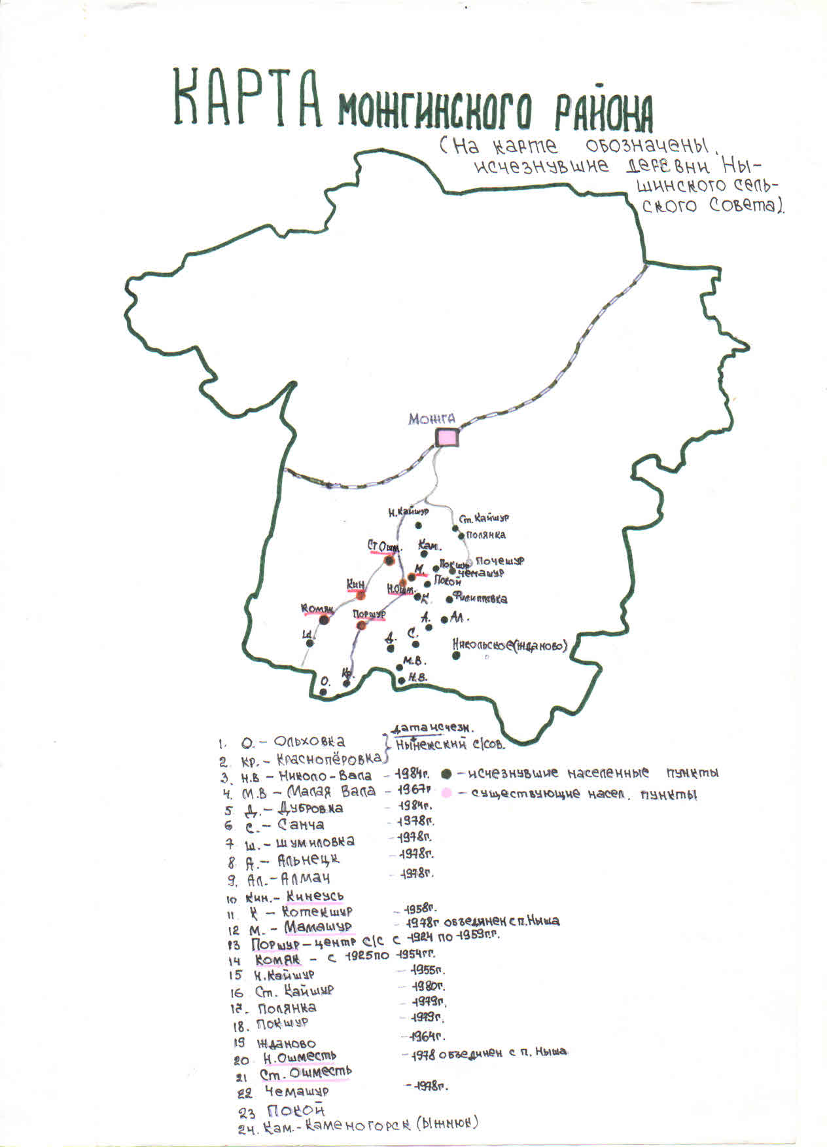
Материал муниципального образования «Нышинское» Можгинского района

Дмитриев В.А., краевед с. Поршур
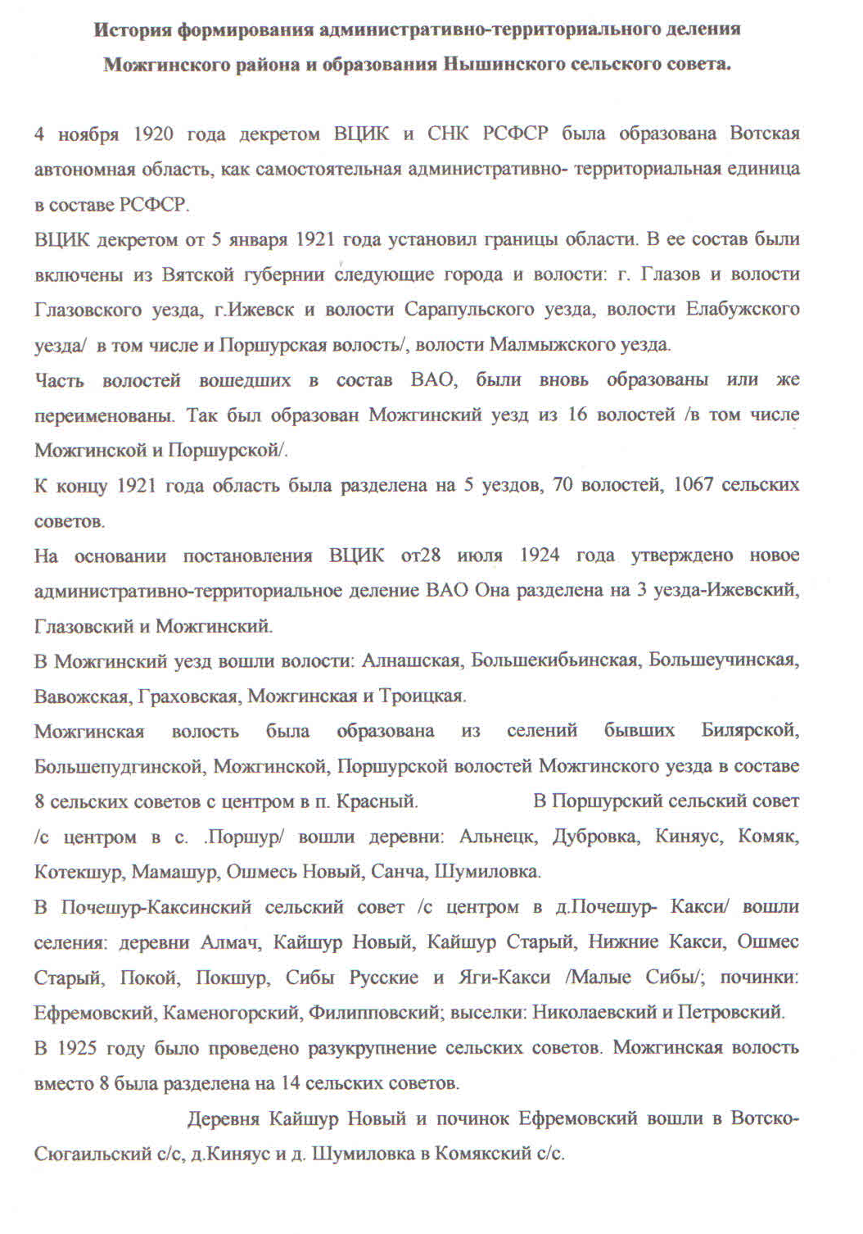

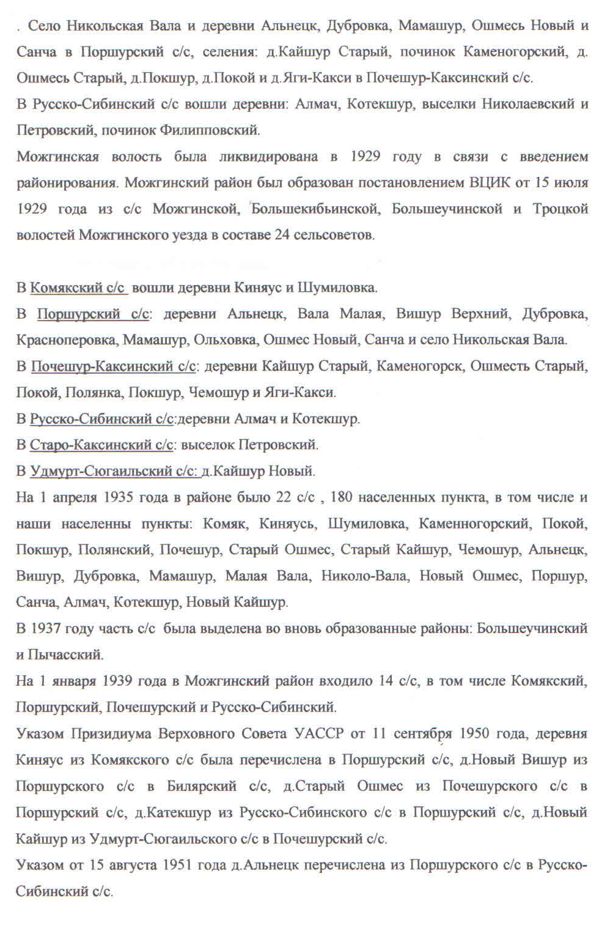

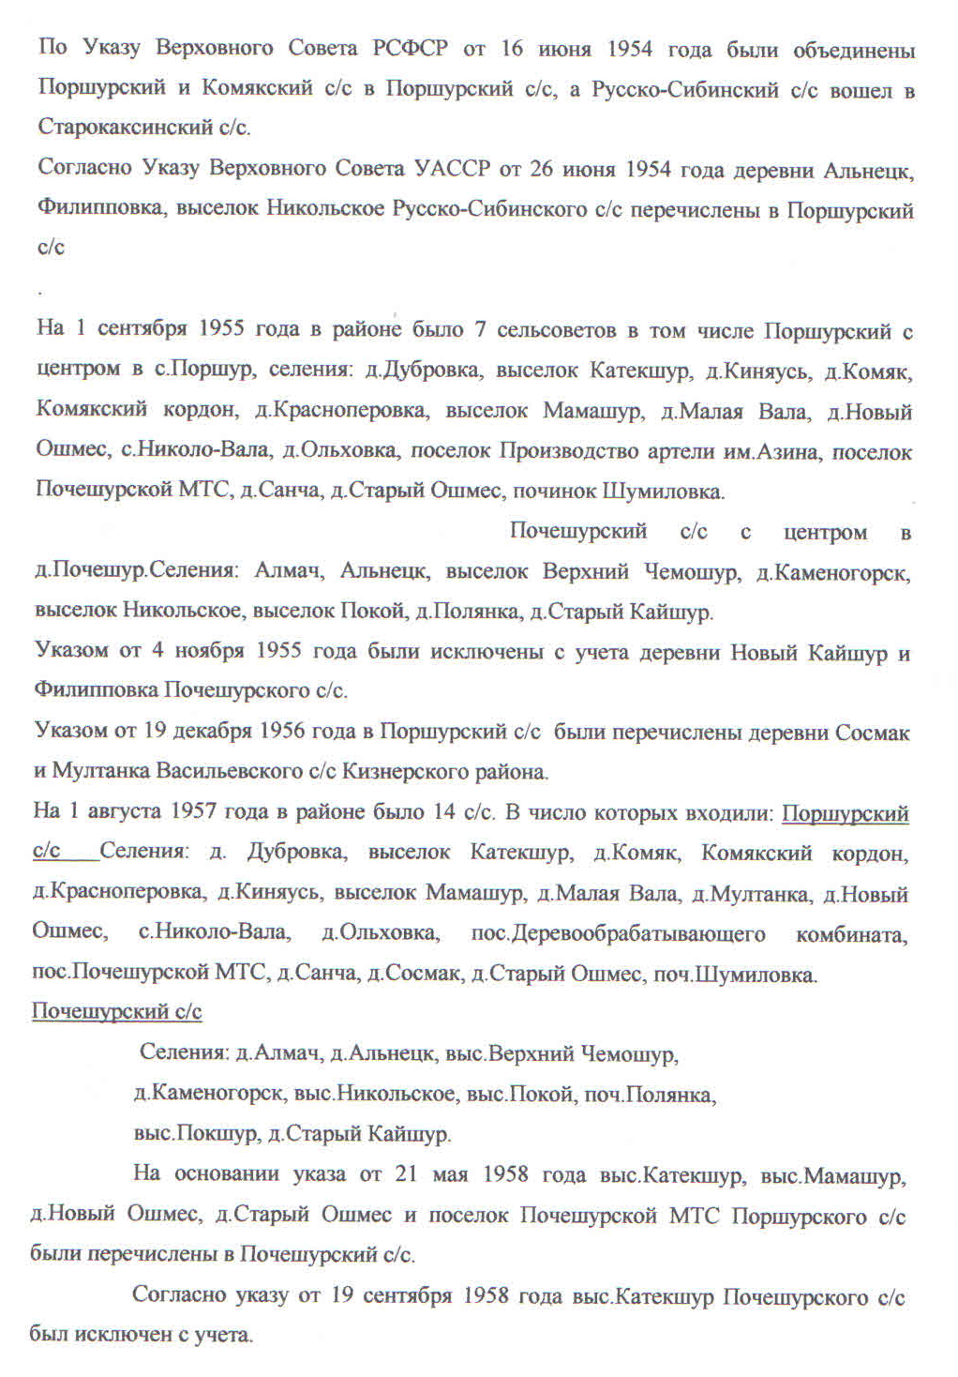

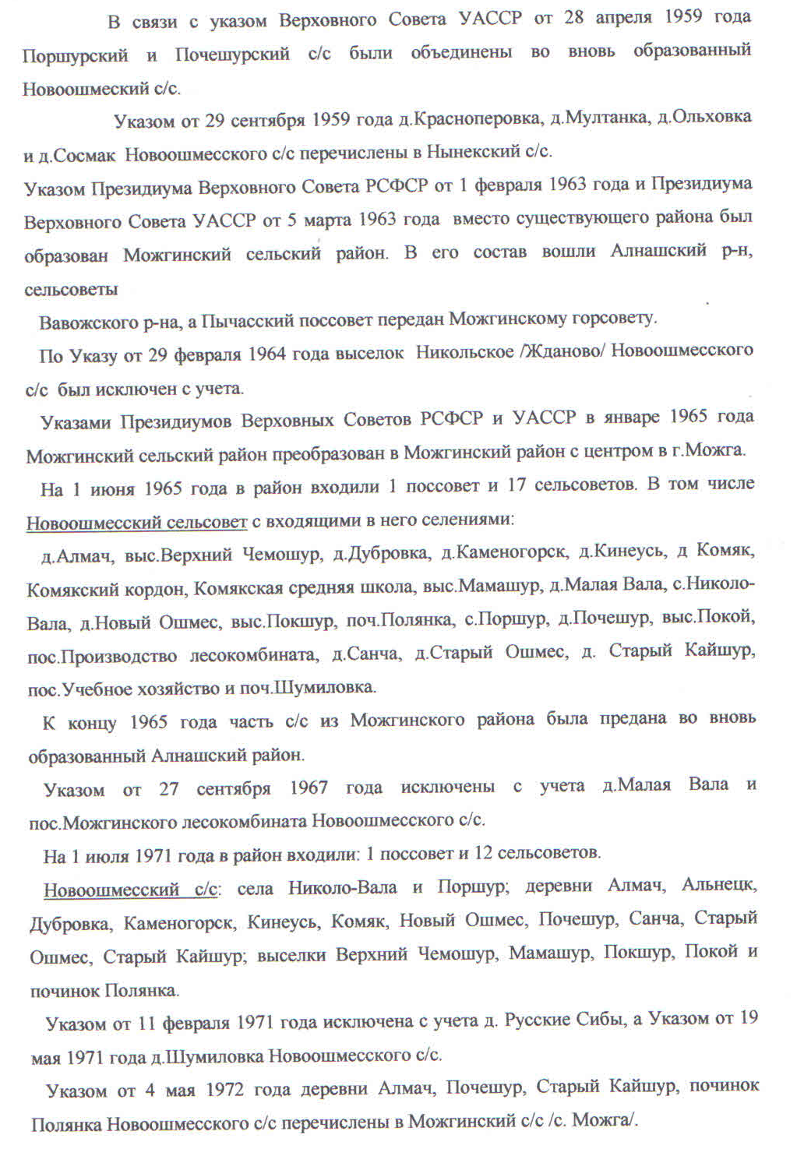

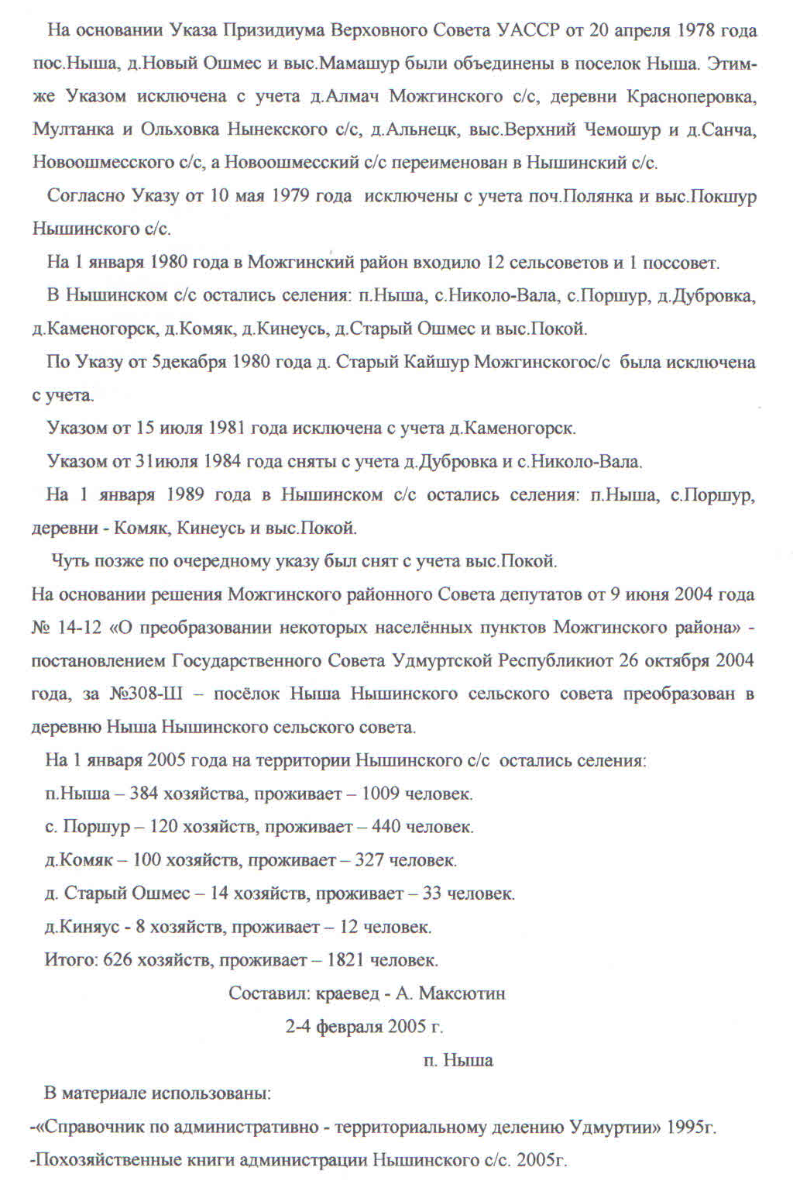

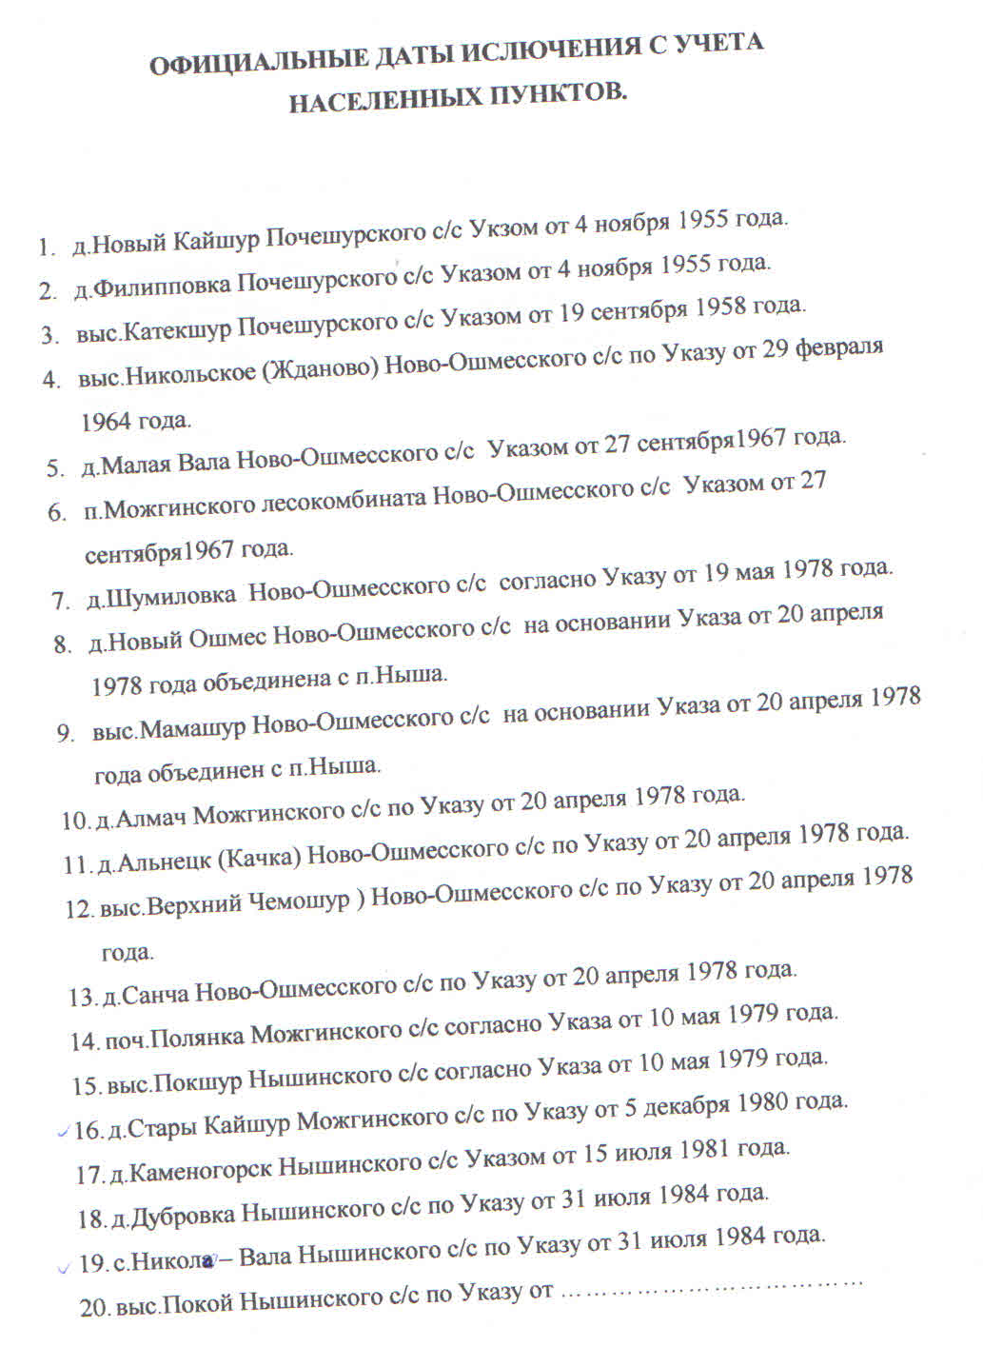

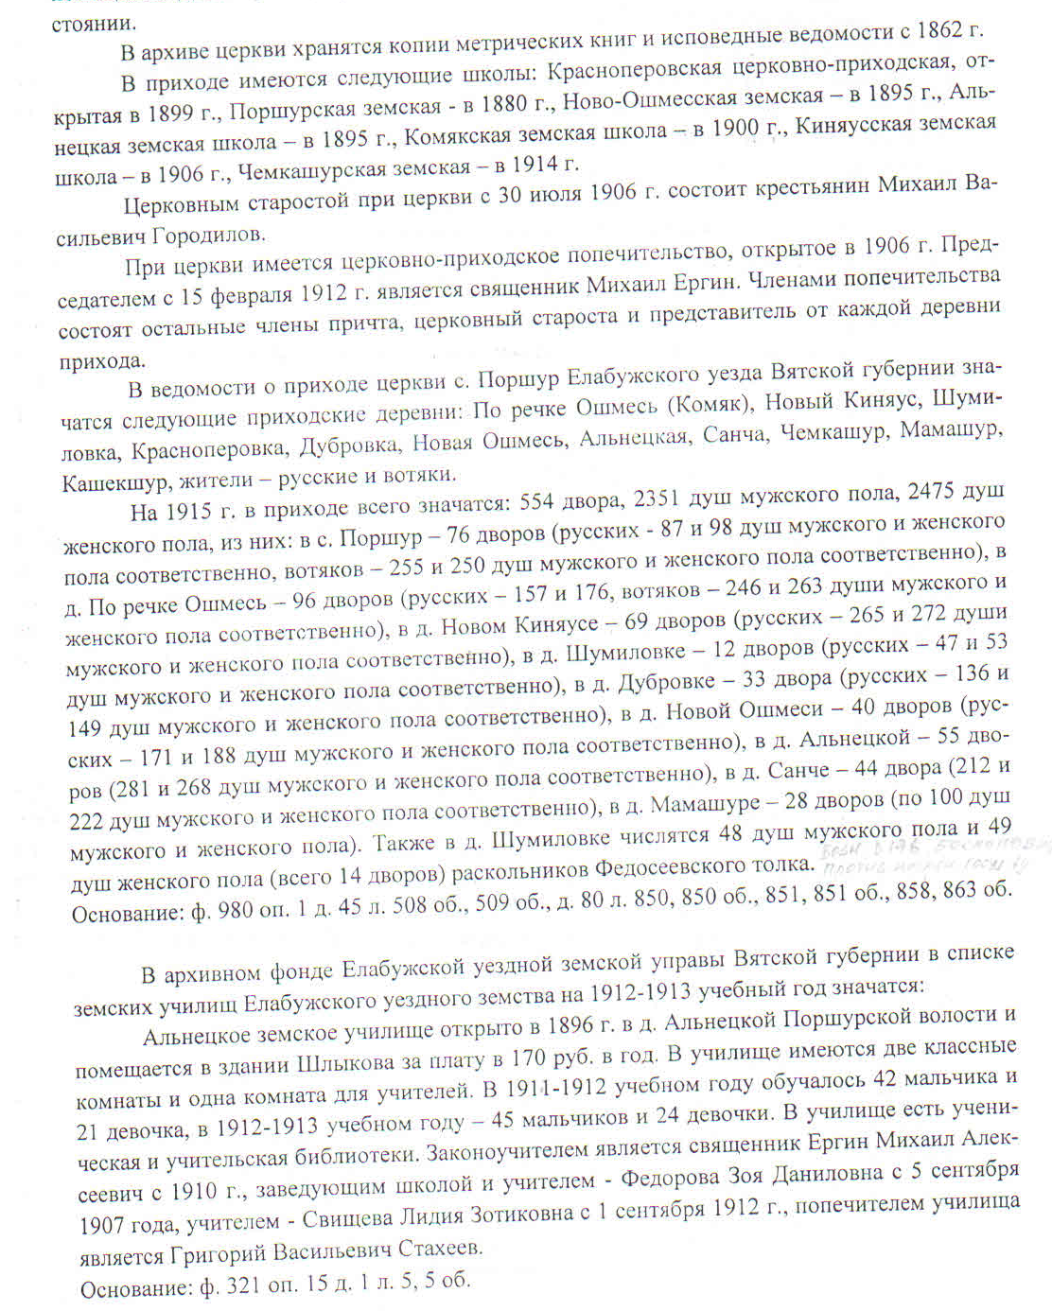
Материал из Никольского храма с. Поршур Можгинского района

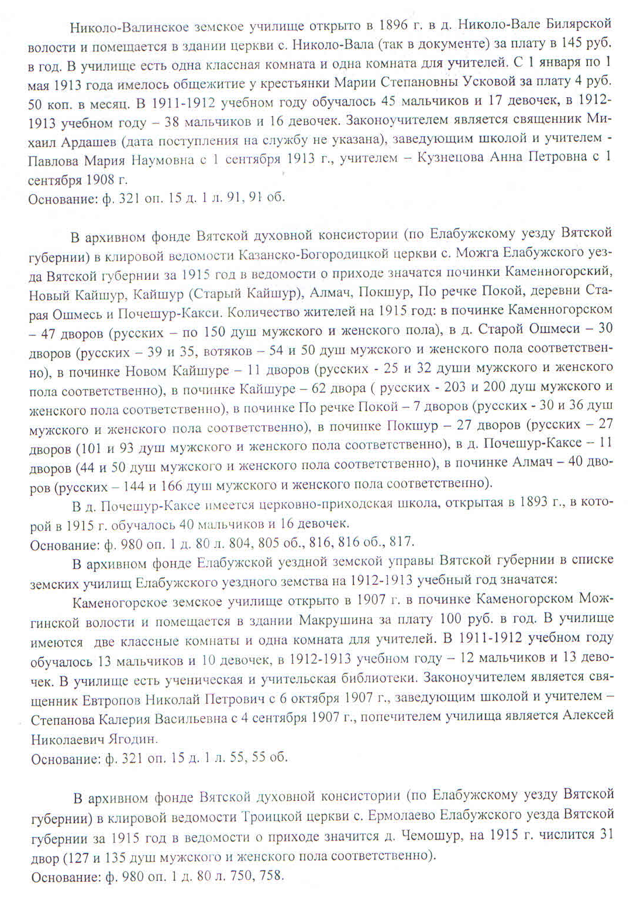

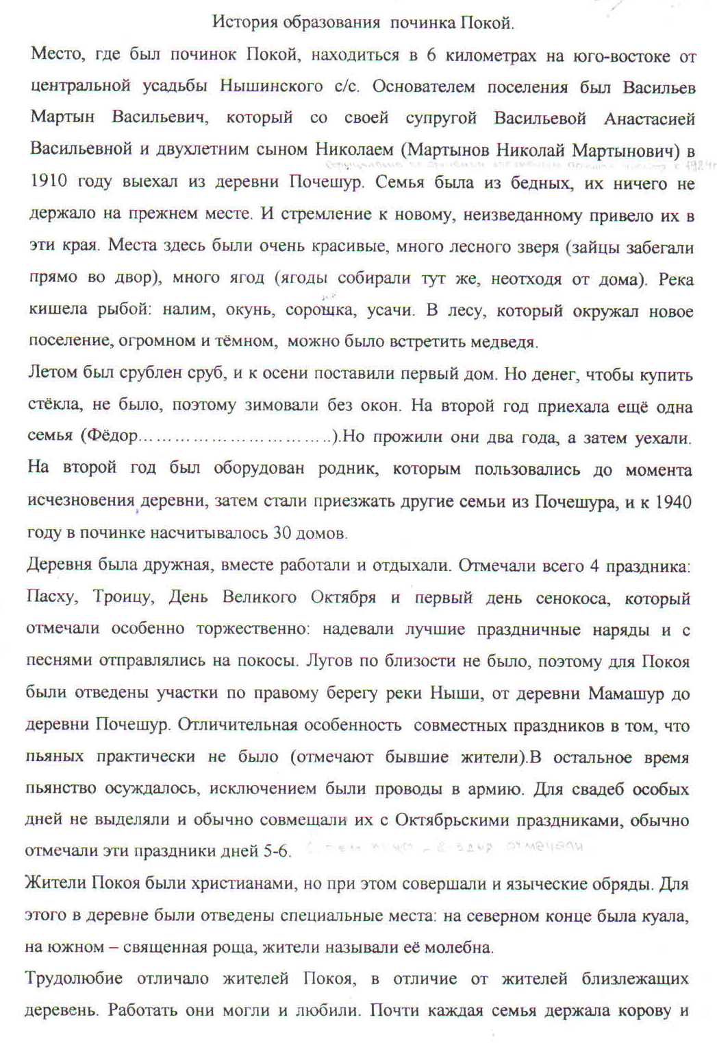

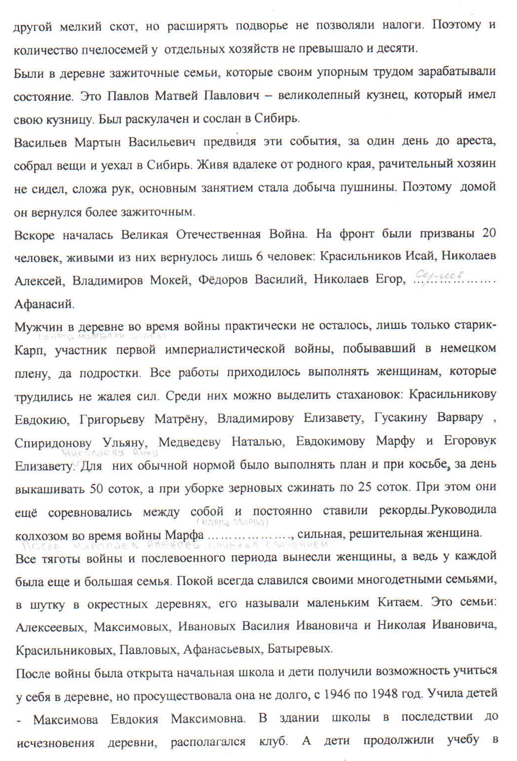

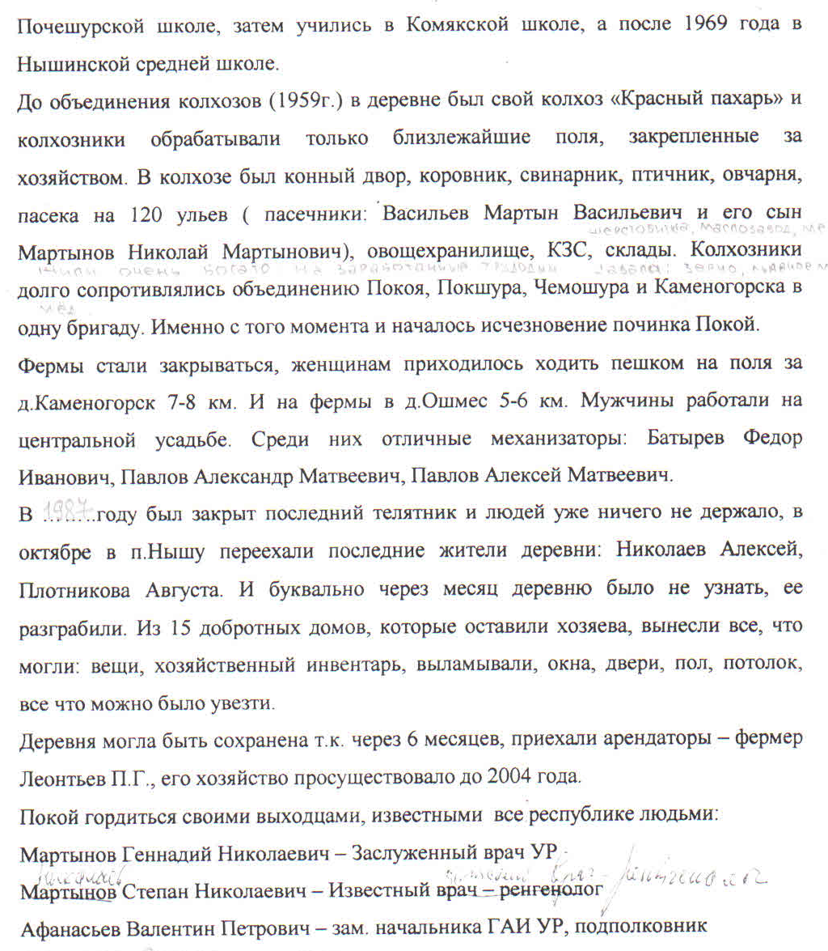

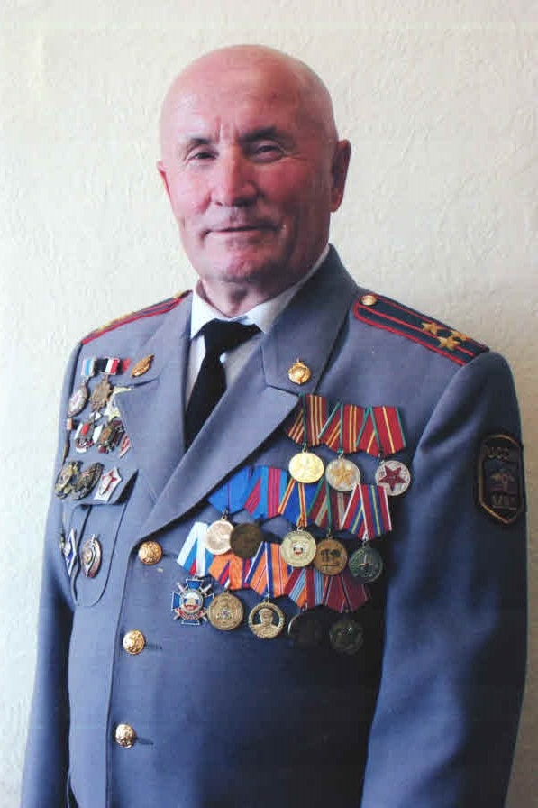
Афанасьев Валентин Петрович
1952 г. р.

Уроженец деревни Покой, заместитель начальника Управления ГИБДД МВД Удмуртской Республики, полковник милиции в отставке, заслуженный работник транспорта Удмуртской Республики.
В настоящее время проживает в Ижевске, является заместителем Председателя Совета ветеранов ГИБДД МВД по УР. Ему присвоено звание «Почетный ветеран ГИБДД МВД по Удмуртской Республике».
За добросовестной отношение к исполнению должностных обязанностей имеет множество поощрений, наград.

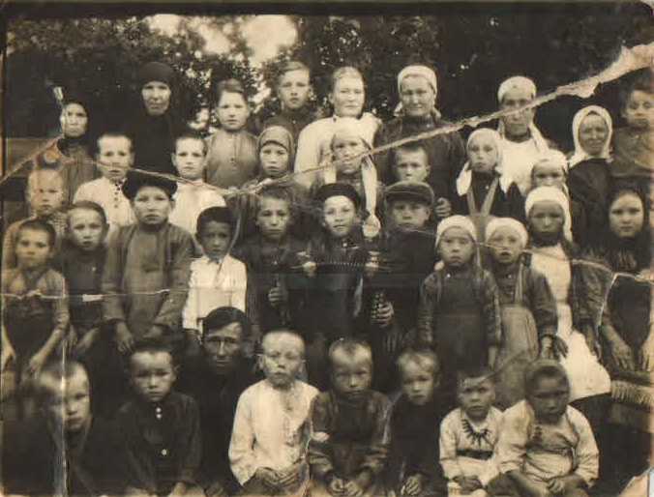

Жители деревни Покой, 1948 год
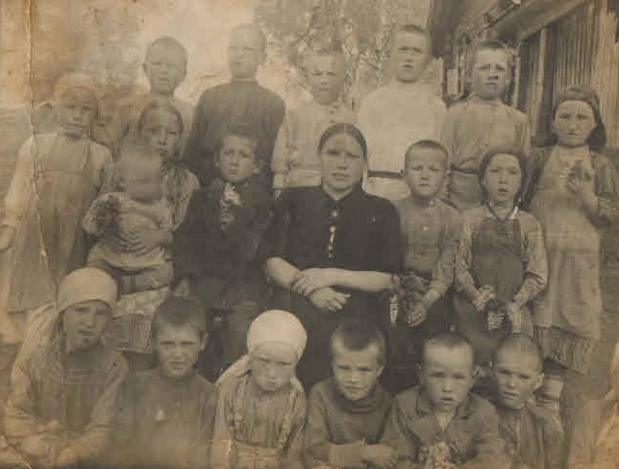

Деревня Покой, 1947 год. Ученики начальной школы, учитель Максимова Евдокия Максимовна

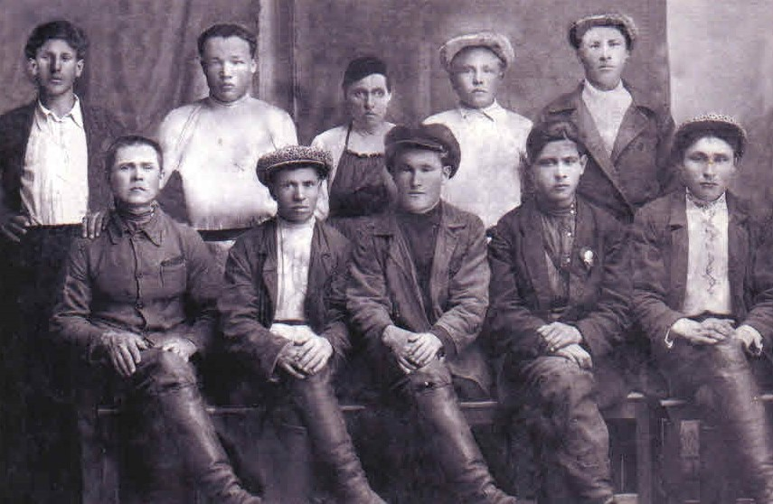

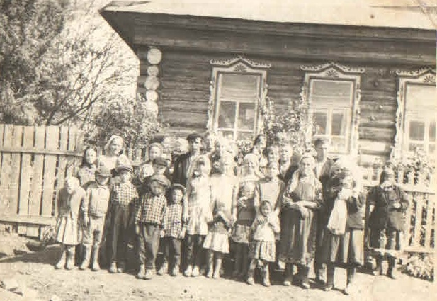
Деревня Покой, 1940 год. Колхозники колхоза «Красный пахарь»

Деревня Покой, июнь 1969 год. Большая дружная семья Николаевых: Алексея и Анны перед своим домом

Мартынов Геннадий Николаевич
Уроженец деревни Покой, Заслуженный врач Удмуртской Республики, заведующий гастроэнтерологическим отделением первой республиканской больницы

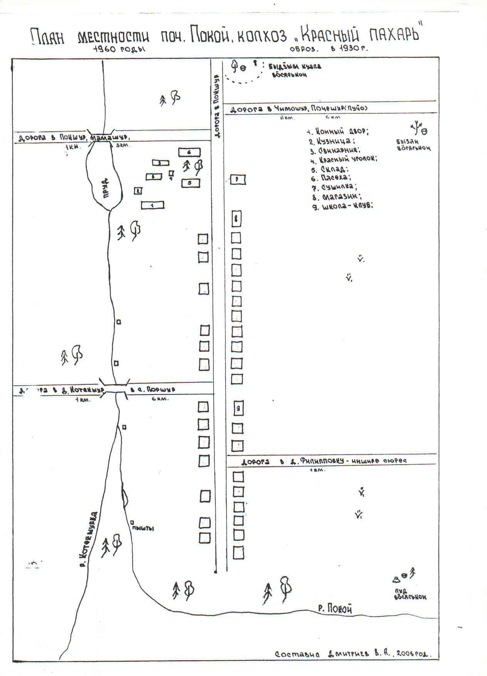

Васильевы-основатели починка Покой
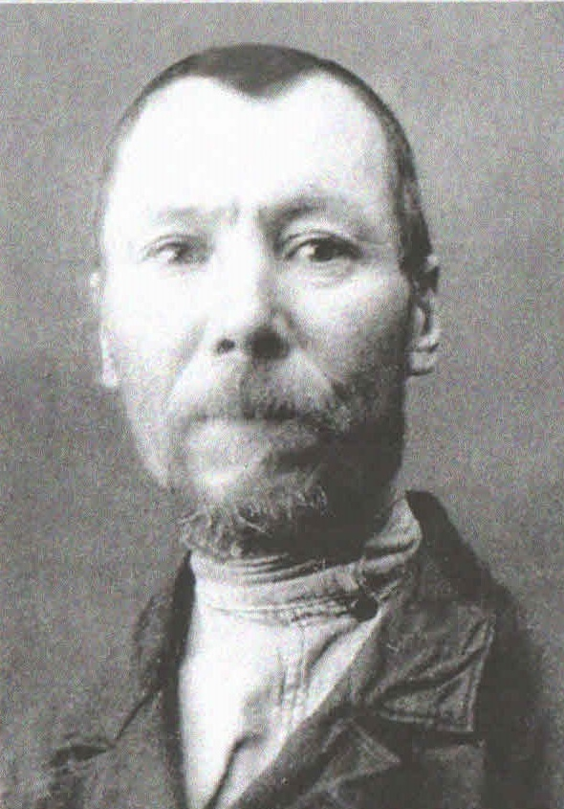
Мартын Васильевич (1886-1953).
Род. в д. Почешур
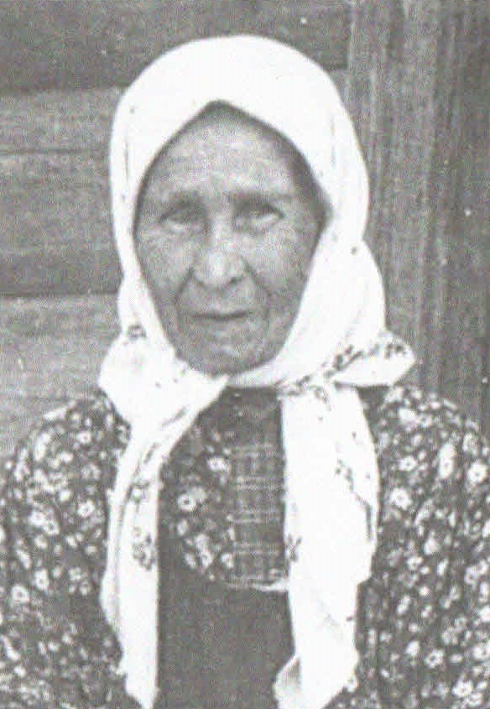
Анастасия Васильевна (1886-1962).
Род. в с. Поршур

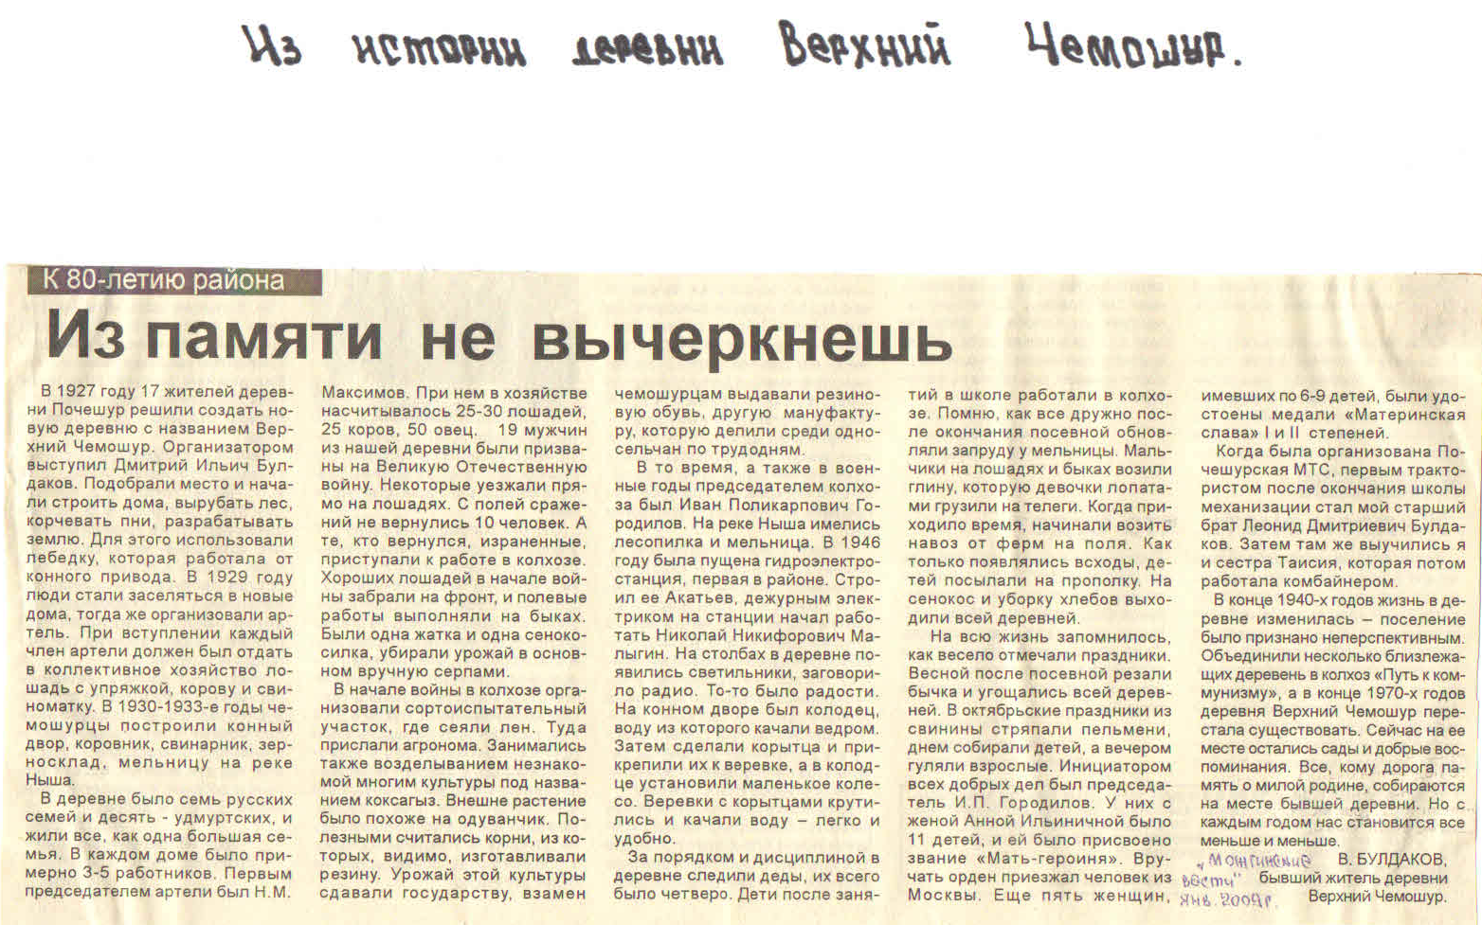

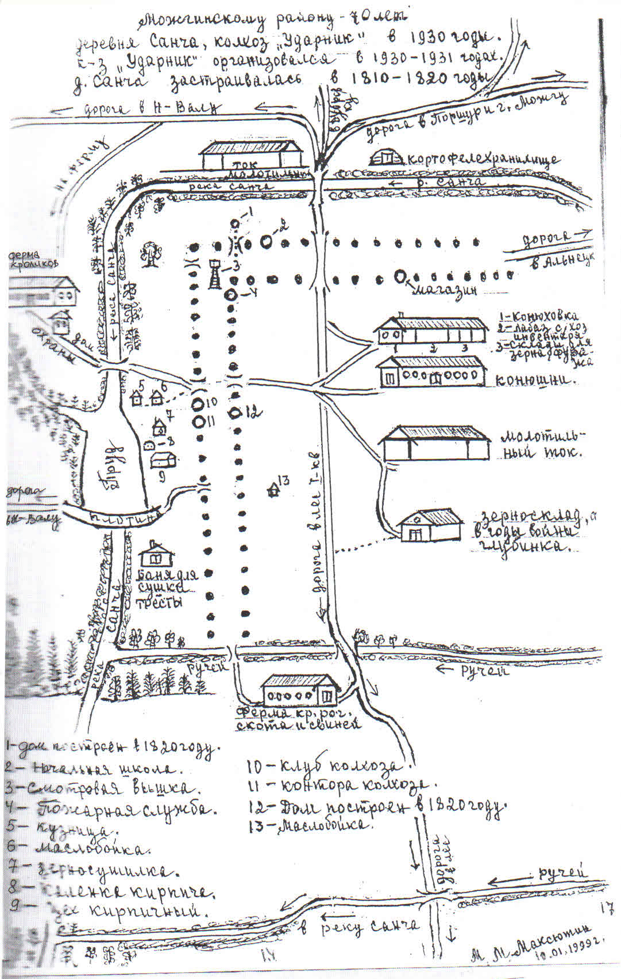

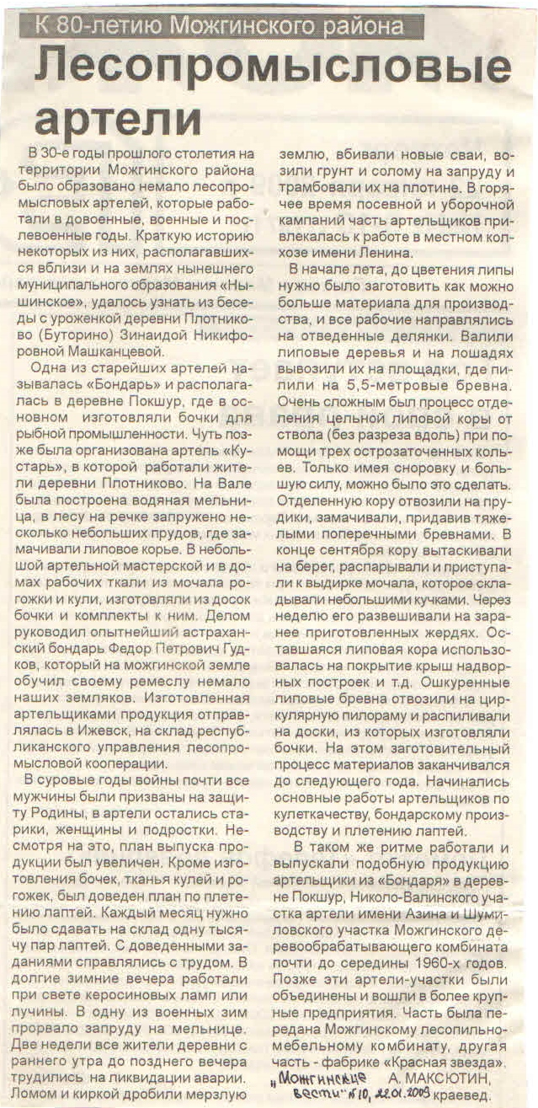

Материал собрал и подготовил краевед села Поршур Дмитриев В.А.

